Presseinformation

Kleinstes Messsystem für Miniwellenlöten
Fluke Process Instruments auf der SMT Hybrid Packaging

Fluke Process Instruments bringt eine Messeneuheit auf die SMT Hybrid Packaging 2017 mit und präsentiert das weltkleinste Temperaturüberwachungssystem, das speziell für das Selektivlöten mit Miniwelle entwickelt wurde. Das Messsystem DATAPAQ SelectivePaq besteht aus einem neuen, kleineren Datenlogger und einem maßgeschneiderten Hitzeschutzbehälter. Mit nur 20 mm Höhe und 40 mm Breite passt es in jede Anlage und eignet sich optimal zum Einsatz mit Befestigungsrahmen.

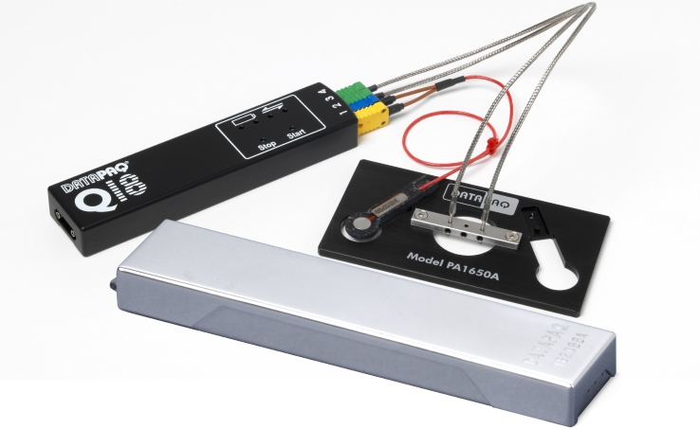
Bild: DATAPAQ SelectivePaq ist ein ultrakompaktes Temperaturmesssystem zur Überwachung der Stabilität und Wiederholbarkeit von Selektivlötverfahren mit Miniwelle

Der Mikro-Datenlogger aus der bewährten Baureihe DATAPAQ Q18 liefert eine hohe Genauigkeit von ±0,5 °C und eine Auflösung von 0,1 °C. Er nimmt über vier Thermoelemente Messungen von Elektronikbaugruppen auf, während diese in einem Infrarot- oder Konvektionsofen vorgewärmt und sodann schwallgelötet werden. Das Messintervall lässt sich auf bis zu 20-mal pro Sekunde einstellen. Ein aus einem soliden Aluminiumblock gefrästes Loggergehäuse und die Verwendung von Wechselakkus gewährleisten eine lange Lebensdauer. Außerdem sorgen sie für minimale Betriebskosten. Die Lieferung umfasst die Vollversion der Software DATAPAQ Insight Reflow mit Analysefunktionen für maximale Gradienten, Höchsttemperaturen und Wellenkontaktzeiten. Eine als Zubehör erhältliche Sensorhalterung erleichtert regelmäßige und häufige Überprüfungen der Prozessstabilität.

Fluke Process Instruments auf der SMT Hybrid Packaging
16. – 18. Mai 2017, Nürnberg
Halle 4, Stand 437

Bilder: | datapaq_selectivepaq_array_tb | Zeichen: | 1.314
Dateiname: | 201704006_pm_smthybridpackaging_de | Datum: | 05.04.2017
Unternehmenshintergrund Fluke Process Instruments
Fluke Process Instruments entwickelt, fertigt und vertreibt ein umfassendes Programm an Infrarot-Messsystemen und Temperaturüberwachungslösungen für industrielle Anwendungen, Instandhaltung und Qualitätskontrolle. Die Produkte, die weltweit unter den Marken Raytek, Ircon und Datapaq vertrieben werden, stehen für über 125 Jahre Technologieführerschaft im Bereich der Temperaturmessung.
Unternehmenshintergrund Fluke
Die 1948 gegründete Aktiengesellschaft Fluke mit Sitz in Everett (Washington), USA, ist der internationale Marktführer im Bereich kompakter elektronischer Test- und Messgeräte. Anwender sind technisches Fachpersonal, Ingenieure, Elektriker und Messtechniker, die industrielle, elektrische und elektronische Anlagen und Kalibrierprozesse einrichten, testen und bedienen.

Kontakt:  Fluke Process Instruments GmbH  Stephan Wilke  Blankenburger Straße 135  13127 Berlin  Tel.: 0 30 / 47 80 08 - 0  Fax: 0 30 / 4 71 02 51  E-Mail: sales-info@datapaq.com  Internet: www.flukeprocessinstruments.com |  | gii die Presse-Agentur GmbH  Immanuelkirchstraße 12  10405 Berlin  Tel.: 0 30 / 53 89 65 -0  Fax: 0 30 / 53 89 65 -29  E-Mail: info@gii.de  Internet: www.gii.de

